RA 5: Implementación de Actividades Sostenibles

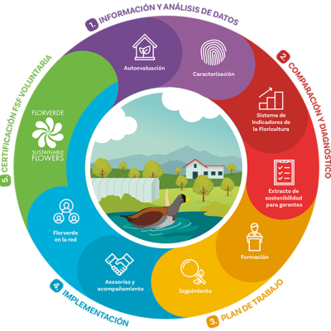

Javier López Gutiérrez

Principios de Economía Verde y Circular Aplicados a la Actividad Profesional
En el ámbito profesional, la economía verde y circular permite integrar sostenibilidad en las actividades empresariales, generando beneficios económicos y ambientales. Estos principios se aplican al reducir el consumo de recursos, reutilizar materiales y reciclar desechos, transformando los residuos en nuevos recursos. Por ejemplo, en la industria manufacturera, la implementación de procesos circulares puede incluir el uso de materias primas recicladas, la mejora en la eficiencia energética y la valorización de subproductos. Asimismo, en el sector servicios, las empresas pueden optar por tecnologías digitales para reducir el uso de papel y promover el teletrabajo, disminuyendo emisiones de transporte. Aplicar estos principios no solo reduce costos operativos, sino que también mejora la reputación empresarial y contribuye al cumplimiento de los Objetivos de Desarrollo Sostenible (ODS).

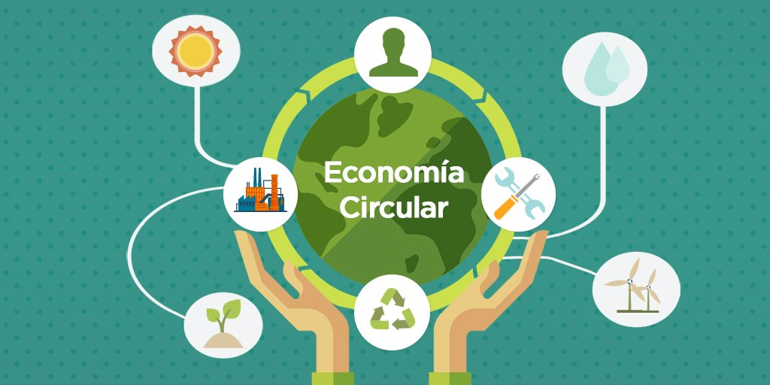

Evaluación del Impacto Ambiental de Actividades Cotidianas
Cada actividad cotidiana tiene un impacto ambiental que, aunque a menudo pasa desapercibido, puede acumularse significativamente. Por ejemplo, el uso excesivo de energía eléctrica, la generación de residuos plásticos o el desperdicio de agua son prácticas comunes que afectan el medio ambiente. Para minimizar este impacto, es fundamental realizar evaluaciones periódicas que identifiquen las áreas de mayor consumo y desperdicio. Herramientas como la huella de carbono y la huella hídrica ayudan a medir y cuantificar el impacto de actividades específicas. A partir de esta evaluación, se pueden implementar cambios como el uso de energías renovables, el reciclaje y la adopción de hábitos más responsables, tanto en el hogar como en el trabajo. Pequeñas acciones cotidianas, como reducir el uso de plásticos de un solo uso o apagar luces innecesarias, pueden generar un impacto positivo significativo a largo plazo.
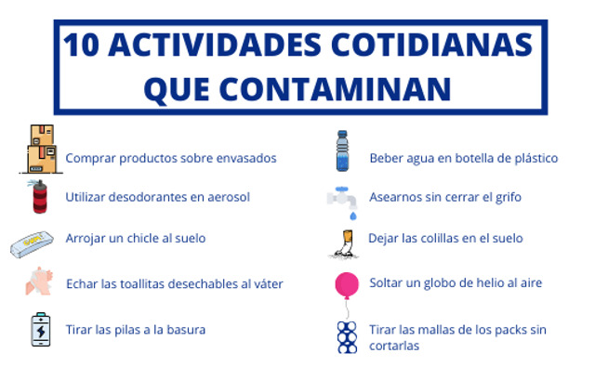

Estrategias de Sostenibilidad y Aplicación de Ecodiseño
Las estrategias de sostenibilidad son fundamentales para minimizar el impacto ambiental en las actividades profesionales. Estas incluyen prácticas como la reducción del consumo energético, la gestión eficiente de residuos, el uso de energías renovables y la promoción de la economía circular. En este contexto, el ecodiseño juega un papel clave, permitiendo crear productos y servicios que generen un impacto ambiental reducido a lo largo de su ciclo de vida. Por ejemplo, en la industria de embalajes, el ecodiseño puede enfocarse en la creación de envases biodegradables o reutilizables. Además, estrategias como fomentar el uso compartido de recursos (economía colaborativa) o promover modelos de negocio basados en servicios en lugar de productos también apoyan la sostenibilidad. Estas acciones no solo benefician al medio ambiente, sino que también mejoran la competitividad y la innovación en el sector empresarial.
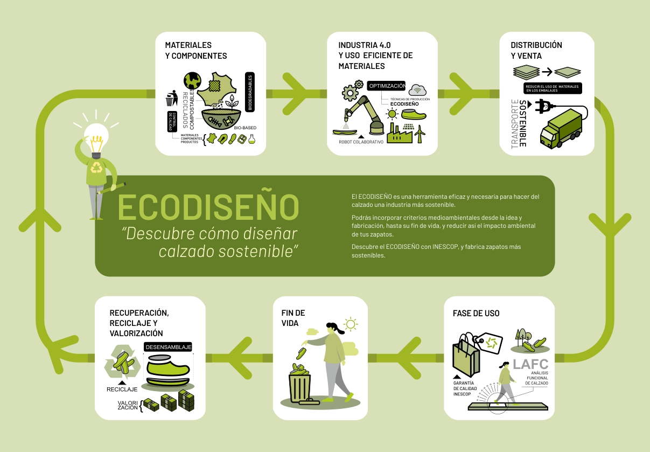

Ciclo de Vida del Producto y Normativa Ambiental Vigente
El ciclo de vida de un producto incluye todas las etapas, desde la extracción de materias primas hasta su disposición final. Analizar este ciclo permite identificar los puntos críticos donde se generan mayores impactos ambientales y adoptar medidas correctivas. Por ejemplo, en la fabricación de dispositivos electrónicos, la etapa de extracción de minerales es altamente intensiva en recursos, mientras que la disposición inadecuada genera contaminación por metales pesados. La normativa ambiental vigente, como el Reglamento REACH en la Unión Europea o las leyes de gestión de residuos, exige a las empresas cumplir con estándares para minimizar estos impactos. Además, incentiva la responsabilidad extendida del productor, promoviendo diseños que faciliten el reciclaje y la reutilización. Cumplir con estas regulaciones no solo es una obligación legal, sino también una oportunidad para posicionar a las empresas como líderes en sostenibilidad.

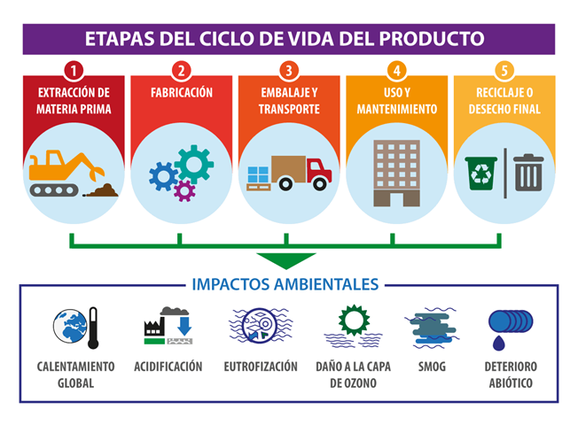

Procesos Sostenibles de Producción
Los procesos sostenibles de producción son aquellos diseñados para minimizar el impacto ambiental y maximizar la eficiencia en el uso de recursos. Esto incluye prácticas como la optimización del consumo de energía, el uso de materiales reciclados, la implementación de tecnologías limpias y la reducción de emisiones contaminantes. Por ejemplo, en la industria textil, adoptar procesos sostenibles puede incluir el uso de tintes ecológicos y la implementación de sistemas de reciclaje de agua en la producción. Además, la digitalización y automatización de procesos pueden mejorar la eficiencia, reduciendo tanto costos como desperdicios. Las empresas que adoptan estas prácticas no solo cumplen con los estándares ambientales, sino que también mejoran su competitividad, ya que los consumidores valoran cada vez más los productos y servicios sostenibles. Estos procesos son un paso clave hacia la transición a una economía circular y un futuro más respetuoso con el medio ambiente.

